Resolución del Pleno del Instituto de Transparencia, Acceso a la Información Pública y Protección de Datos Personales del Estado de México y Municipios, con domicilio en Metepec, Estado de México, de fecha diez de octubre de dos mil dieciocho.
VISTO el expediente formado con motivo del recurso de revisión 02837/INFOEM/IP/RR/2018, promovido por la C. Xxxxxx Xxxxxx X, en lo sucesivo LA RECURRENTE, en contra de la respuesta emitida por el Ayuntamiento de Chimalhuacán, en lo sucesivo EL SUJETO OBLIGADO, se procede a dictar la presente resolución con base en lo siguiente:
RESULTANDO
- En fecha treinta de julio de dos mil dieciocho, LA RECURRENTE presentó a través del Sistema de Acceso a la Información Mexiquense, en lo subsecuente EL SAIMEX ante EL SUJETO OBLIGADO, la solicitud de acceso a la información pública, a la que se le asignó el número 00115/CHIMALHU/IP/2018, en la que señaló en el apartado de descripción clara y precisa de la información solicitada:
“Adjunto archivo.” (sic)
Acompañando a su solicitud el archivo electrónico denominado solicitud de informacio?n.docx, el cual contiene la siguiente información:
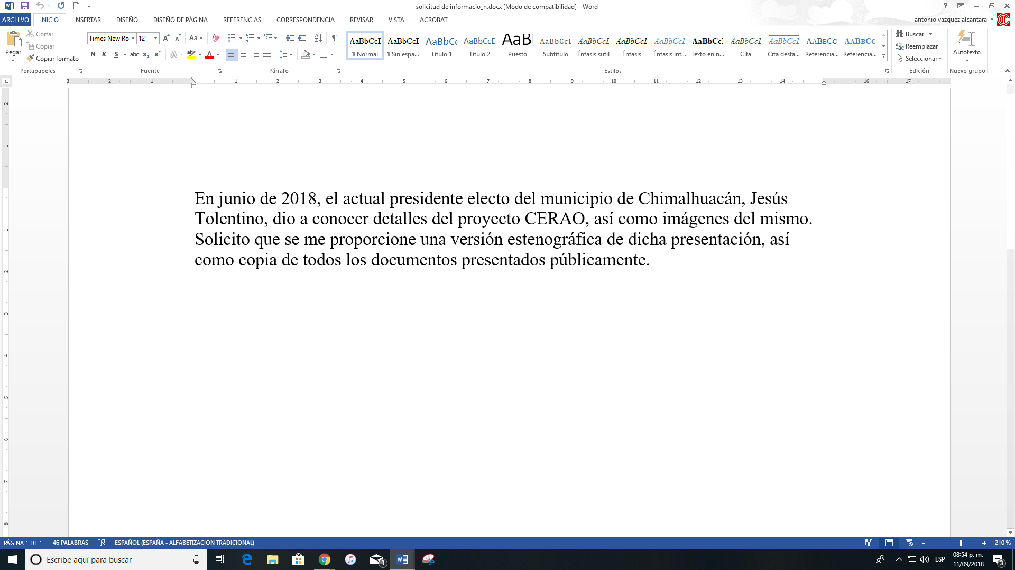
Señalando como MODALIDAD DE ENTREGA: A través del SAIMEX.
- De las constancias que obran en el expediente electrónico del SAIMEX, se advierte que en fecha treinta y uno de julio de dos mil dieciocho, EL SUJETO OBLIGADO dio respuesta a la solicitud de información, en los siguientes términos:
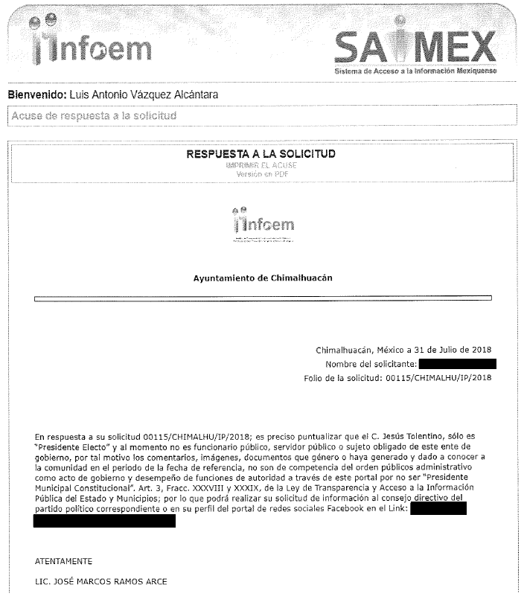
- Inconforme con la respuesta del SUJETO OBLIGADO, el siete de agosto de dos mil dieciocho, LA RECURRENTE mediante EL SAIMEX interpuso el recurso de revisión objeto del presente estudio, al que se le asignó el número 02837/INFOEM/IP/RR/2018, en el cual señaló como acto impugnado:
“Solicité información sobre el proyecto denominado Cerao, de acuerdo con una rueda de prensa realizada por el C. Jesús Tolentino Román, quien ha sido alcalde del municipio de Chimalhuacán en dos periodos y ahora es alcalde electo.” (sic)
Asimismo, manifestó como razones o motivos de inconformidad:
“El municipio me contesta que, por ser "electo" ni Tolentino Román ni el municipio están obligados a darme la información que solicito. Si bien es cierto que el C. Tolentino Román es alcalde "electo" de Chimalhuacán, ha gestionado este proyecto desde hace varios años siendo funcionario público. Por lo mismo, tanto él, como el municipio están obligados a proporcionar la información que solicito.” (sic)
- En fecha siete de agosto de dos mil dieciocho, el recurso de que se trata se envió electrónicamente al Instituto de Transparencia, Acceso a la Información Pública y Protección de Datos Personales del Estado de México y Municipios y con fundamento en el artículo 185, fracción I de la Ley de Transparencia y Acceso a la Información Pública del Estado de México y Municipios, se turnó, a través del SAIMEX, a la Comisionada EVA ABAID YAPUR, a efecto de que decretara su admisión o desechamiento.
- En fecha trece de agosto de dos mil dieciocho, atento a lo dispuesto en el artículo 185 fracciones I, II y IV de la Ley de Transparencia y Acceso a la Información Pública del Estado de México y Municipios, se acordó la admisión a trámite del referido recurso de revisión, así como la integración del expediente respectivo, mismo que se puso a disposición de las partes, para que en el plazo máximo de siete días hábiles, LA RECURRENTE realizara manifestaciones, alegatos y ofreciera las pruebas que a su derecho conviniera y, en el caso del SUJETO OBLIGADO, para que exhibiera el Informe Justificado correspondiente.
De las constancias del SAIMEX se advierte que LA RECURRENTE fue omisa en presentar manifestaciones y alegatos, para argumentar lo que a su derecho conviniera; de igual forma, se desprende que EL SUJETO OBLIGADO fue omiso en rendir su Informe Justificado, tal como se observa en la siguiente imagen:
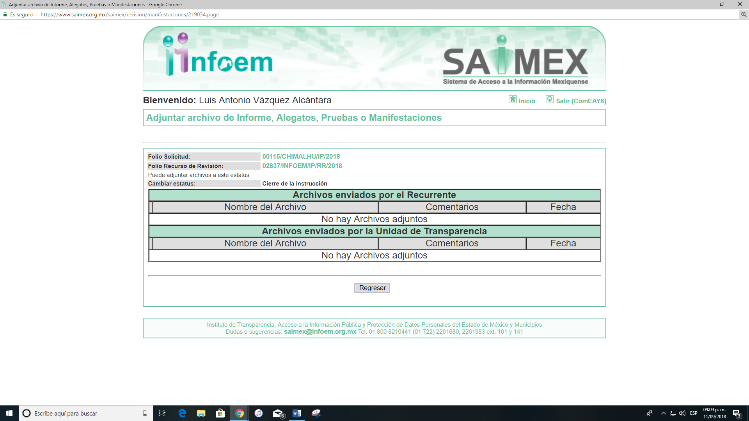
- Una vez analizado el estado procesal que guardaba el expediente, en fecha veintitrés de agosto de dos mil dieciocho, la Comisionada Ponente acordó el cierre de instrucción, así como la remisión del mismo a efecto de ser resuelto, de conformidad con lo establecido en el artículo 185, fracciones VI y VIII de la Ley de Transparencia y Acceso a la Información Pública del Estado de México y Municipios;
- En fecha veintiuno de septiembre de dos mil dieciocho, la Comisionada Ponente acordó ampliar el plazo para resolver el recurso de revisión de mérito, por un periodo de hasta quince días hábiles, de conformidad con el artículo 181 tercer párrafo de la Ley de Transparencia y Acceso a la Información Pública del Estado de México y Municipios; y
CONSIDERANDO
- Competencia. Este Instituto de Transparencia, Acceso a la Información Pública y Protección de Datos Personales del Estado de México y Municipios, es competente para conocer y resolver el presente recurso, conforme a lo dispuesto en los artículos 6, Letra A de la Constitución Política de los Estados Unidos Mexicanos; 5, párrafos vigésimo, vigésimo primero y vigésimo segundo, fracciones IV y V de la Constitución Política del Estado Libre y Soberano de México; 1, 2, fracción II, 13, 29, 36, fracciones I y II, 176, 178, 179, 181, párrafo tercero y 185 de la Ley de Transparencia y Acceso a la Información Pública del Estado de México y Municipios; y 9, fracciones I y XXIV y 11 del Reglamento Interior del Instituto de Transparencia, Acceso a la Información Pública y Protección de Datos Personales del Estado de México y Municipios; toda vez que se trata de un recurso de revisión interpuesto por una Ciudadana en términos de la Ley de la materia.
- Interés. El recurso de revisión fue interpuesto por parte legítima en atención a que fue presentado por LA RECURRENTE, quien formuló la solicitud de información pública número 00115/CHIMALHU/IP/2018.
- Oportunidad. El recurso de revisión fue interpuesto dentro del plazo de quince días hábiles contados a partir del día siguiente al que LA RECURRENTE tuvo conocimiento de la respuesta impugnada, tal y como lo prevé el artículo 178 de la Ley de Transparencia y Acceso a la Información Pública del Estado de México y Municipios, que establece:
“Artículo 178. El solicitante podrá interponer, por sí mismo o a través de su representante, de manera directa o por medios electrónicos, recurso de revisión ante el Instituto o ante la Unidad de Transparencia que haya conocido de la solicitud dentro de los quince días hábiles, siguientes a la fecha de la notificación de la respuesta.
A falta de respuesta del sujeto obligado, dentro de los plazos establecidos en esta Ley, a una solicitud de acceso a la información pública, el recurso podrá ser interpuesto en cualquier momento, acompañado con el documento que pruebe la fecha en que presentó la solicitud.
En el caso de que se interponga ante la Unidad de Transparencia, ésta deberá remitir el recurso de revisión al Instituto a más tardar al día siguiente de haberlo recibido.”
En esa tesitura, atendiendo a que EL SUJETO OBLIGADO notificó la respuesta a la solicitud de información pública el día treinta y uno de julio de dos mil dieciocho; así, el plazo de quince días hábiles que el artículo 178 de la Ley de la materia otorga al RECURRENTE para presentar el recurso de revisión, transcurrió del uno al veintiuno de agosto de dos mil dieciocho, sin contemplar en el cómputo los días cuatro, cinco, once, doce, dieciocho y diecinueve de agosto del año dos mil dieciocho, por corresponder a sábados y domingos, considerados como días inhábiles, en términos del artículo 3 fracción X de la Ley de Transparencia y Acceso a la Información Pública del Estado de México y Municipios.
En ese tenor, si el recurso de revisión que nos ocupa, se interpuso el día siete de agosto de dos mil dieciocho, éste se encuentra dentro de los márgenes temporales previstos en el artículo 178 de la Ley de Transparencia y Acceso a la Información Pública del Estado de México y Municipios y, por tanto, su interposición se considera oportuna.
- Procedibilidad. Esta Ponencia considera importante abordar el análisis de los requisitos de procedibilidad del recurso de revisión que nos ocupa, así el artículo 180 de la Ley de Transparencia y Acceso a la Información Pública del Estado de México y Municipios, que establece lo siguiente:
“Artículo 180. El recurso de revisión contendrá:
I. El sujeto obligado ante la cual se presentó la solicitud;
II. El nombre del solicitante que recurre o de su representante y, en su caso, del tercero interesado, así como la dirección o medio que señale para recibir notificaciones;
III. El número de folio de respuesta de la solicitud de acceso;
IV. La fecha en que fue notificada la respuesta al solicitante o tuvo conocimiento del acto reclamado, o de presentación de la solicitud, en caso de falta de respuesta;
V. El acto que se recurre;
VI. Las razones o motivos de inconformidad;
VII. La copia de la respuesta que se impugna y, en su caso, de la notificación correspondiente, en el caso de respuesta de la solicitud; y
VIII. Firma del recurrente, en su caso, cuando se presente por escrito, requisito sin el cual se dará trámite al recurso.
Adicionalmente, se podrán anexar las pruebas y demás elementos que considere procedentes someter a juicio del Instituto.
En ningún caso será necesario que el particular ratifique el recurso de revisión interpuesto.
En caso de que el recurso se interponga de manera electrónica no será indispensable que contengan los requisitos establecidos en las fracciones II, IV, VII y VIII.”
(Énfasis añadido)
En principio, de una interpretación del artículo transcrito se observan los requisitos que deberán contener los recursos de revisión; sobre el particular, de la revisión del expediente electrónico del SAIMEX se desprende que la parte solicitante y ahora RECURRENTE, en ejercicio de su derecho de acceso a la información pública, no proporcionó un nombre completo para que sea identificado, por lo que no se tiene certeza sobre su identidad, lo que en estricto sentido, no se colmarían los requisitos establecidos en el citado artículo 180 de la Ley de Transparencia.
No obstante lo anterior, debe destacarse que el artículo 15 de Ley de Transparencia y Acceso a la Información Pública del Estado de México y Municipios, prevé que, toda persona tendrá acceso a la información sin necesidad de acreditar interés alguno o justificar su utilización, de lo que se infiere que para el ejercicio del derecho de acceso a la información pública, el nombre no es un requisito sine qua non que los particulares y, en su caso, los recurrentes deban señalar, por el contrario la Ley de Transparencia prevé en su artículo 155, párrafo segundo la posibilidad de que las solicitudes de información sean anónimas, con nombre incompleto o seudónimo.
Correlativo a ello, cabe mencionar que los artículos 6, Apartado A, fracciones I, III, V y VI de la Constitución Política de los Estados Unidos Mexicanos y 5, párrafos vigésimo, vigésimo primero y vigésimo segundo, fracciones I y III de la Constitución Política del Estado Libre y Soberano de México, garantizan el ejercicio del derecho de acceso a la información pública, toda vez que disponen que toda persona sin necesidad de acreditar interés alguno o justificar su utilización, tendrá acceso gratuito a la información pública; preceptos cuyo texto y sentido literal es el siguiente:
Constitución Política de los Estados Unidos Mexicanos
“Artículo 6º. La manifestación de las ideas no será objeto de ninguna inquisición judicial o administrativa, sino en el caso de que ataque a la moral, la vida privada o los derechos de terceros, provoque algún delito, o perturbe el orden público; el derecho de réplica será ejercido en los términos dispuestos por la ley. El derecho a la información será garantizado por el Estado.
Toda persona tiene derecho al libre acceso a información plural y oportuna, así como a buscar, recibir y difundir información e ideas de toda índole por cualquier medio de expresión.
Para efectos de lo dispuesto en el presente artículo se observará lo siguiente:
A. Para el ejercicio del derecho de acceso a la información, la Federación, los Estados y el Distrito Federal, en el ámbito de sus respectivas competencias, se regirán por los siguientes principios y bases:
I. Toda la información en posesión de cualquier autoridad, entidad, órgano y organismo de los Poderes Ejecutivo, Legislativo y Judicial, órganos autónomos, partidos políticos, fideicomisos y fondos públicos, así como de cualquier persona física, moral o sindicato que reciba y ejerza recursos públicos o realice actos de autoridad en el ámbito federal, estatal y municipal, es pública y sólo podrá ser reservada temporalmente por razones de interés público y seguridad nacional, en los términos que fijen las leyes. En la interpretación de este derecho deberá prevalecer el principio de máxima publicidad. Los sujetos obligados deberán documentar todo acto que derive del ejercicio de sus facultades, competencias o funciones, la ley determinará los supuestos específicos bajo los cuales procederá la declaración de inexistencia de la información.
…
III. Toda persona, sin necesidad de acreditar interés alguno o justificar su utilización, tendrá acceso gratuito a la información pública, a sus datos personales o a la rectificación de éstos.
…
V. Los sujetos obligados deberán preservar sus documentos en archivos administrativos actualizados y publicarán, a través de los medios electrónicos disponibles, la información completa y actualizada sobre el ejercicio de los recursos públicos y los indicadores que permitan rendir cuenta del cumplimiento de sus objetivos y de los resultados obtenidos.
VI. Las leyes determinarán la manera en que los sujetos obligados deberán hacer pública la información relativa a los recursos públicos que entreguen a personas físicas o morales.”
…
La ley establecerá aquella información que se considere reservada o confidencial.
Constitución Política del Estado Libre y Soberano de México
“Artículo 5º. …
…
El derecho a la información será garantizado por el Estado. La ley establecerá las previsiones que permitan asegurar la protección, el respeto y la difusión de este derecho.
Para garantizar el ejercicio del derecho de transparencia, acceso a la información pública y protección de datos personales, los poderes públicos y los organismos autónomos, transparentarán sus acciones, en términos de las disposiciones aplicables, la información será oportuna, clara, veraz y de fácil acceso.
Este derecho se regirá por los principios y bases siguientes:
I. Toda la información en posesión de cualquier autoridad, entidad, órgano y organismos de los Poderes Ejecutivo, Legislativo y Judicial, órganos autónomos, partidos políticos, fideicomisos y fondos públicos estatales y municipales, así como del gobierno y de la administración pública municipal y sus organismos descentralizados, asimismo de cualquier persona física, jurídica colectiva o sindicato que reciba y ejerza recursos públicos o realice actos de autoridad en el ámbito estatal y municipal, es pública y sólo podrá ser reservada temporalmente por razones previstas en la Constitución Política de los Estados Unidos Mexicanos de interés público y seguridad, en los términos que fijen las leyes. En la interpretación de este derecho deberá prevalecer el principio de máxima publicidad. Los sujetos obligados deberán documentar todo acto que derive del ejercicio de sus facultades, competencias o funciones, la ley determinará los supuestos específicos bajo los cuales procederá la declaración de inexistencia de la información.
…
III. Toda persona, sin necesidad de acreditar interés alguno o justificar su utilización, tendrá acceso gratuito a la información pública, a sus datos personales o a la rectificación de éstos.”
(Énfasis añadido)
Por otra parte, del contenido del artículo 1 de la Constitución Política de los Estados Unidos Mexicanos, se destaca lo siguiente:
“Artículo 1o. En los Estados Unidos Mexicanos todas las personas gozarán de los derechos humanos reconocidos en esta Constitución y en los tratados internacionales de los que el Estado Mexicano sea parte, así como de las garantías para su protección, cuyo ejercicio no podrá restringirse ni suspenderse, salvo en los casos y bajo las condiciones que esta Constitución establece.
Las normas relativas a los derechos humanos se interpretarán de conformidad con esta Constitución y con los tratados internacionales de la materia favoreciendo en todo tiempo a las personas la protección más amplia.
Todas las autoridades, en el ámbito de sus competencias, tienen la obligación de promover, respetar, proteger y garantizar los derechos humanos de conformidad con los principios de universalidad, interdependencia, indivisibilidad y progresividad. En consecuencia, el Estado deberá prevenir, investigar, sancionar y reparar las violaciones a los derechos humanos, en los términos que establezca la ley.”
(Énfasis añadido)
En esa virtud, de una interpretación sistemática, armónica y progresiva del derecho humano de acceso a la información pública se reitera que, toda persona sin necesidad de acreditar interés alguno o justificar su utilización, deberá tener acceso a la información pública, es decir, dicho derecho fundamental exime a quien lo ejerce, de acreditar su legitimación en la causa o su interés en el asunto, lo que permite la posibilidad de que inclusive, la solicitud de acceso a la información pueda ser anónima o no contener un nombre que identifique al solicitante o que permita tener certeza sobre su identidad.
Robustece lo anterior, el Criterio 6/2014 del entonces Instituto Federal de Acceso a la Información y Protección de Datos (IFAI) hoy Instituto Nacional de Transparencia, Acceso a la Información y Protección de Datos Personales (INAI), el cual se reproduce para una mayor referencia:
“Acceso a información gubernamental. No debe condicionarse a que el solicitante acredite su personalidad, demuestre interés alguno o justifique su utilización. De conformidad con lo dispuesto en los artículos 6o., apartado A, fracción III de la Constitución Política de los Estados Unidos Mexicanos, y 1º, 2º, 4º y 40 de la Ley Federal de Transparencia y Acceso a la Información Pública Gubernamental, la respuesta a una solicitud de acceso a información y entrega de la misma, no debe estar condicionada a que el particular acredite su personalidad, demuestre interés alguno o justifique su utilización, en virtud de que los sujetos obligados no deben requerir al solicitante mayores requisitos que los establecidos en la Ley. En este sentido, las dependencias y entidades, sólo deberán asegurarse de que, en su caso, se haya cubierto el pago de reproducción y envío de la información, mediante la exhibición del recibo correspondiente.
Resoluciones
• RDA 5275/13. Interpuesto en contra de la Secretaría de la Defensa Nacional. Comisionado Ponente Ángel Trinidad Zaldívar.
• RDA 2937/13. Interpuesto en contra de LICONSA, S.A. de C.V. Comisionado. Ponente Gerardo Laveaga Rendón.
• RDA 3609/12. Interpuesto en contra de la Secretaría de Educación Pública. Comisionada Ponente Sigrid Arzt Colunga.
• RDA 3361/12. Interpuesto en contra del Servicio de Administración Tributaria. Comisionada Ponente María Elena Pérez-Jaén Zermeño.
• RDA 0563/12. Interpuesto en contra de la Secretaría de la Función Pública. Comisionada Ponente Jacqueline Peschard Mariscal.”
En ese orden de ideas, se estima que el requerimiento relativo al nombre como presupuesto de procedibilidad podría limitar el ejercicio del derecho de acceso a la información pública, debido a que el hecho de solicitar la identificación del RECURRENTE a través de dicho dato personal, en ciertos extremos se equipara a una exigencia acerca de su interés o justificación de su utilización, lo que materialmente haría nugatorio un derecho fundamental.
Aunado a ello, para el estudio de la materia sobre la que se resuelve el recurso de revisión, resulta intrascendente el nombre de la persona que lo hubiere promovido, en virtud de que tanto la Constitución Federal, como la Constitución Política del Estado Libre y Soberano de México, reconocen la prerrogativa de los individuos para no acreditar dicho interés o justificar su utilización; por lo que, este Órgano Garante en la materia se encuentra impedido para realizar dicho análisis, en la inteligencia de que al limitar un derecho humano, como lo es el derecho de acceso a la información pública, por una cuestión procedimental.
En consecuencia, dado lo expuesto y fundado con anterioridad, se estima que el requisito relativo al nombre de LA RECURRENTE no constituye un presupuesto indispensable de procedibilidad del recurso de revisión, en términos de los artículos 25 de la Convención Americana de Derechos Humanos, 1 párrafos segundo y tercero, 6 apartado A, fracciones III y IV de la Constitución Política de los Estados Unidos Mexicanos y 5, párrafo vigésimo segundo de la Constitución Política del Estado Libre y Soberano de México, debido a que el acceso a la información pública es un derecho humano que no requiere legitimación en la causa, sino que únicamente basta con que se encuentre legitimado en el procedimiento de recurso de revisión, circunstancia que se acredita en las constancias electrónicas del expediente, de las que se desprende que LA RECURRENTE, es la misma persona que realizó la solicitud de acceso a la información pública que ahora se impugna.
Aunado a lo anterior, el propio artículo 180 en su último párrafo establece que cuando el recurso se interponga de manera electrónica, no será indispensable que contenga determinados requisitos, entre ellos, el nombre de LA RECURRENTE, por lo que en el presente caso, al haber sido presentado el recurso de revisión vía SAIMEX, dicho requisito resulta innecesario.
- Análisis de la causal de sobreseimiento. Este Órgano Colegiado advierte que en el caso se actualiza la causal de sobreseimiento prevista en la fracción V del artículo 192 de la Ley de Transparencia y Acceso a la Información Pública del Estado de México y Municipios, que a la letra dice:
“Artículo 192. El recurso será sobreseído, en todo o en parte, cuando una vez admitido, se actualicen alguno de los siguientes supuestos:
(…)
V. Cuando por cualquier motivo quede sin materia el recurso. (…)”
Luego, conforme a la transcripción que antecede conviene desglosar los elementos de la disposición enunciada, de manera tal que procede el sobreseimiento del recurso de revisión cuando EL SUJETO OBLIGADO modifique o revoque el acto impugnado, quedando el medio de impugnación sin efecto o materia.
1.- El sujeto obligado responsable;
2.- Acto;
3.- Que el medio de impugnación quede sin efecto o materia.
El primer elemento normativo, se actualiza ya que EL SUJETO OBLIGADO responsable, es el Ayuntamiento de Chimalhuacán.
El segundo elemento normativo, es la existencia de un acto, en el caso en concreto que nos ocupa se actualiza con la respuesta del SUJETO OBLIGADO.
Es decir, la impugnación del RECURRENTE debe ser sobre la emisión de un “Acto” contenido en la misma Ley o la omisión en la emisión de éste, lo que en el presente caso se actualiza con la respuesta del SUJETO OBLIGADO.
Ahora bien, por cuanto hace al tercer elemento normativo, es de aclarar que un acto impugnado queda sin efectos, cuando aun existiendo jurídicamente (esto es, que no se ha modificado, ni revocado) ya no genera ninguna consecuencia legal.
Bajo esas consideraciones, se afirma que en el recurso de revisión sujeto a estudio se actualiza la hipótesis jurídica citada, toda vez que, si bien es cierto EL SUJETO OBLIGADO con su respuesta satisface de manera parcial la solicitud de información de LA RECURRENTE al referirle que el C. Jesús Tolentino, sólo es “Presidente Electo” y al momento no es funcionario público, servidor público o Sujeto Obligado de ese ente de gobierno, por tal motivo los comentarios, imágenes o documentos que género o haya generado y dado a conocer a la comunidad en la fecha referida en la solicitud de información, no son de competencia del orden público administrativo como actos de gobierno y desempeño de funciones de autoridad a través de su portal por no ser “Presidente Municipal Constitucional”; también lo es que, no orientó adecuadamente a LA RECURRENTE para que presente su solicitud de información ante EL SUJETO OBLIGADO competente que conforme a sus facultades o atribuciones pudiera generar, poseer o administrar dicha información, por lo que, este Órgano Garante, en términos de los artículos 13 y 181 de la Ley de Transparencia y Acceso a la Información Pública del Estado de México y Municipios, en suplencia de la queja deficiente de LA RECURRENTE, y conforme al diverso 150 de la propia Ley, que establece que el procedimiento de acceso a la información es la garantía primaria del derecho en cuestión y se rige por los principios de simplicidad, rapidez, gratuidad del procedimiento, auxilio y orientación a los particulares, con el objeto de otorgar la protección más amplia del derecho de las personas, considera factible orientar a LA RECURRENTE a fin de no retrasar o postergar el ejercicio del
derecho de acceso a la información.
Siendo importante referir en primer lugar que, como efectivamente lo señaló EL SUJETO OBLIGADO en su respuesta, este no es EL SUJETO OBLIGADO competente para generar, administrar o poseer la información solicitada por LA RECURRENTE, referente a:
“En junio de 2018, el actual presidente electo del municipio de Chimalhuacán, Jesús Tolentino, dio a conocer detalles del proyecto CERAO, así como imágenes del mismo. Solicito que se me proporcione una versión estenográfica de dicha presentación, así como copia de todos los documentos presentados públicamente." (sic)
Lo anterior en virtud de que LA RECURRENTE solicita específicamente la versión estenográfica así como la copia de todos los documentos e imágenes presentadas públicamente en el evento efectuado en junio de 2018, por el actual presidente electo del Municipio de Chimalhuacán, Jesús Tolentino, correspondiente al proyecto CERAO; por lo que, en la fecha señalada el ahora Presidente Municipal Electo del Municipio de Chimalhuacán, no pertenecía a la Administración Pública Municipal, como fue referido en la respuesta del SUJETO OBLIGADO, ya que en ese entonces la persona referida se encontraba contendiendo por la Presidencia Municipal de Chimalhuacán, por el Partido Revolucionario Institucional (PRI), tal y como se puede apreciar de la lista de candidatos a Ayuntamientos para el proceso electoral 2017-2018, que se encuentra en la página oficial del IEEM en la liga electrónica http://www.ieem.org.mx/2018/candidatos/ayuntamientos.html, de la que se desprende lo siguiente: - - - - - - - - - - - - - - - - - - - - - - - - - - - - - - - - - - - - - - - - - - - - - - - - - - - - - - - - - - - - - - - - - - - - - - - - - - - - - - - - - - - - - - - - - - - - - - - - - - - - - - - - - - - - - - - - - - - - - - - - - - - - - - - - - - - - - - - - - - - - - - - - - - - - - - - - - - - - - - - - - - - - - - - - - - - - - - - - - - - - - - - - - - - - - - - - - - - - - - - - - - - - - - - - - - - - - - - - - - - - - - - - - - - - - - - - - - - - - - - - - - - - - - - - - - - - - - - - - - - - - - - - - - - - - - - - - - - - - - - - - - - - - - - - - - - - - - - - - - - - - - - - - - - - - - - - - - - - - - - - - - - - - - - - - - - - - - - - - - - - - - - - - - - - - - - - - - - - - - - - - - - - - - - - - - - - - - - - - - - - - - - - - - - - - - - - - - - - - - - - - - - - - - - - - - - - - - - - - - - - - - - - - - - - - - - - - - - - - - - - - - - - - - - - - - - - - - - - - - - - - - - - - - - - - - - - - - - - - - - - - - - - - - - - - - - - - - - - - - - - - -


Es así que, conforme a lo anterior se desprende que la versión estenográfica así como los documentos e imágenes presentadas públicamente en el mes de junio de 2018, por el actual presidente electo del Municipio de Chimalhuacán, correspondiente al proyecto CERAO, se realizó siendo éste candidato a Presidente Municipal de Chimalhuacán, por lo que, efectivamente EL SUJETO OBLIGADO no administra, genera o posee dicha información, debiendo ser procedente que se orientara a la particular a dirigir su solicitud de información al SUJETO OBLIGADO que conforme a sus facultades y atribuciones pudiera contar con dicha información, como en el presente caso sería el Parido Revolucionario Institucional (PRI), a través de la página https://www.saimex.org.mx/saimex/ciudadano/login.page, ya que la persona referida en la solicitud, en la fecha en la que se solicita la información, era el candidato de dicha Institución Política, por lo que, pudiese obrar en los archivos la información solicitada por LA RECURRENTE.
En consecuencia, al referir EL SUJETO OBLIGADO en su respuesta que podía realizar su solicitud de información al consejo directivo del partido político correspondiente o en su perfil del portal de redes sociales Facebook en el Link: xxxxx://xx-xx.xxxxxxxx.xxx/xxxxxxxxxxxxxxx/, es que se considera que no orientó de una forma adecuada, ya que si bien le señala que se dirija la solicitud de información al Partido Político correspondiente, también lo es que, no le señaló cual era ese Partido Político, situación que ya fue especificada en el estudio de la presente resolución, con lo asentado por esta Ponencia, queda sin materia la solicitud de información del presente asunto, por lo que, se actualiza la causal de sobreseimiento contemplada en la fracción V del artículo 192 de la Ley de Transparencia y Acceso a la Información Pública del Estado de México y Municipios, ya que conforme a los argumentos establecidos, queda colmada la solicitud presentada por LA RECURRENTE.
Finalmente, cabe precisar que esta Ponencia no se pronuncia acerca del acto impugnado o razones o motivos de inconformidad, pues como quedó asentado en líneas anteriores, el presente ocurso ha quedado sin materia, lo que impide estudiar y pronunciarse al respecto.
Por analogía, se cita la Tesis emitida por el Séptimo Tribunal Colegiado en Materia Civil del Primer Circuito que en su literalidad, establece lo siguiente:
“SOBRESEIMIENTO EN EL JUICIO DE AMPARO DIRECTO. IMPIDE EL ESTUDIO DE LAS VIOLACIONES PROCESALES PLANTEADAS EN LOS CONCEPTOS DE VIOLACIÓN. El sobreseimiento en el juicio de amparo directo provoca la terminación de la controversia planteada por el quejoso en la demanda de amparo, sin hacer un pronunciamiento de fondo sobre la legalidad o ilegalidad de la sentencia reclamada. Por consiguiente, si al sobreseerse en el juicio de amparo no se pueden estudiar los planteamientos que se hacen valer en contra del fallo reclamado, tampoco se deben analizar las violaciones procesales propuestas en los conceptos de violación, dado que, la principal consecuencia del sobreseimiento es poner fin al juicio de amparo sin resolver la controversia en sus méritos.
SÉPTIMO TRIBUNAL COLEGIADO EN MATERIA CIVIL DEL PRIMER CIRCUITO.
Amparo directo 699/2008. Mariana Leticia González Steele. 13 de noviembre de 2008. Unanimidad de votos. Ponente: Sara Judith Montalvo Trejo. Secretario: Arnulfo Mateos García.”
Así, con fundamento en lo prescrito en los artículos 5, párrafos vigésimo, vigésimo primero y vigésimo segundo, fracciones IV y V de la Constitución Política del Estado Libre y Soberano de México; 2, fracción II, 9, 29, 36, fracciones I y II, 176, 178, 179, 181, 185, fracción I, 186 y 188 de la Ley de Transparencia y Acceso a la Información Pública del Estado de México y Municipios, este Pleno:
R E S U E L V E
PRIMERO. Se SOBRESEE el recurso de revisión número 02837/INFOEM/IP/RR/2018 por quedarse sin materia en términos del Considerando QUINTO de la presente resolución.
SEGUNDO. Notifíquese al Titular de la Unidad de Transparencia del SUJETO OBLIGADO para su conocimiento.
TERCERO. Notifíquese a LA RECURRENTE la presente resolución.
CUARTO. Hágase del conocimiento de LA RECURRENTE que de conformidad con lo establecido en el artículo 196 de la Ley de Transparencia y Acceso a la Información Pública del Estado de México y Municipios, podrá impugnar la presente resolución vía Juicio de Amparo en los términos de las leyes aplicables.
Se dejan a salvo los derechos de LA RECURRENTE a fin de que formule las solicitudes que a su derecho convengan, ante el Sujeto Obligado que estime conducente.
ASÍ LO RESUELVE, POR UNANIMIDAD DE VOTOS, EL PLENO DEL INSTITUTO DE TRANSPARENCIA, ACCESO A LA INFORMACIÓN PÚBLICA Y PROTECCIÓN DE DATOS PERSONALES DEL ESTADO DE MÉXICO Y MUNICIPIOS, CONFORMADO POR LOS COMISIONADOS ZULEMA MARTÍNEZ SÁNCHEZ; EVA ABAID YAPUR; JOSÉ GUADALUPE LUNA HERNÁNDEZ; JAVIER MARTÍNEZ CRUZ Y LUIS GUSTAVO PARRA NORIEGA; EN LA TRIGÉSIMA SÉPTIMA SESIÓN ORDINARIA CELEBRADA EL DIEZ DE OCTUBRE DE DOS MIL DIECIOCHO, ANTE EL SECRETARIO TÉCNICO DEL PLENO, ALEXIS TAPIA RAMÍREZ.
Zulema Martínez Sánchez
Comisionada Presidenta
(RÚBRICA)
Eva Abaid Yapur  Comisionada  (RÚBRICA) | José Guadalupe Luna Hernández  Comisionado  (RÚBRICA)
Javier Martínez Cruz  Comisionado  (RÚBRICA) | Luis Gustavo Parra Noriega  Comisionado  (RÚBRICA)
Alexis Tapia Ramírez
Secretario Técnico del Pleno
(RÚBRICA)
Esta hoja corresponde a la resolución de diez de octubre de dos mil dieciocho, emitida en el recurso de revisión número 02837/INFOEM/IP/RR/2018.
YSM/LAVA

